1. **Introdução ao Documento**

Este documento apresenta o projeto de desenvovimento de um website com o objetivo de avaliar a satisfação dos pacientes nas consultas realizadas pela psicóloga fictícia Dra. Ana Maria. O site visa oferecer um espaço simples e intuitivo para que os pacientes possam expressar sua opinião sobre a qualidade das consultas e do atendimento prestado, contribuindo assim para o aprimoramento contínuo dos serviços.

O projeto segue uma abordagem objetiva, com foco nas funcionalidades de avaliação de satisfação, sem a necessidade de múltiplas páginas ou elementos complexos. Além disso, o design do site será desenvolvido levando em consideração a identidade visual da psicóloga, que utiliza tons de azul claro e verde pastel, transmitindo uma sensação de tranquilidade e acolhimento.

* 1. **Tema**

O tema deste projeto é a criação de uma plataforma digital para mensurar a satisfação dos pacientes em relação às consultas psicológicas realizadas pela Dra. Ana Maria. A plataforma se concentrará exclusivamente em permitir que os pacientes façam uma avaliação rápida e objetiva sobre a qualidade das consultas, promovendo uma interação prática e eficiente.

* 1. **Objetivo do Projeto**

O objetivo geral deste projeto é desenvolver uma plataforma online que permita aos pacientes da Dra. Ana Maria avaliarem suas consultas, promovendo uma análise contínua da qualidade do atendimento psicológico. O sistema visa ser uma ferramenta simples e eficaz para medir a satisfação dos pacientes, possibilitando o aprimoramento dos serviços com base no feedback recebido.

**Objetivos Específicos (Requisitos Funcionais):**

* Facilitar a coleta de feedbacks: Oferecer uma interface intuitiva e acessível para que os pacientes possam avaliar suas consultas de maneira rápida e objetiva.
* Promover melhorias no atendimento: Utilizar os dados de satisfação para identificar oportunidades de melhorias nos serviços oferecidos, focando no bem-estar e satisfação do paciente.
* Preservar a identidade visual: Desenvolver o site com base na identidade visual da Dra. Ana Maria, utilizando cores que transmitem tranquilidade e acolhimento.

**Requisitos Não Funcionais:**

* Desempenho: O sistema deve ser capaz de processar até 100 avaliações por minuto sem impactar a performance.
* Segurança: Todos os dados de feedback devem ser armazenados de forma segura, seguindo os padrões de criptografia.
* Usabilidade: A interface do sistema deve ser intuitiva, com um design limpo e minimalista, para que usuários de todas as idades possam utilizá-la sem dificuldades.
* Compatibilidade: O sistema deve ser compátivel com diferentes dispositivos e navegadores (responsividade), funcionando em desktops, tablets e smartphones.
* Disponibilidade: O sistema deve estar disponível 99,9% do tempo, garantindo que os pacientes possam acessá-lo a qualquer momento para realizar suas avaliações.
* Manutenção: O sistema deve ser desenvolvido de forma modular, facilitando futuras atualizações e correções de bugs.
  1. **Delimitação do Problema**

O problema central deste projeto é a falta de uma ferramenta simples e eficaz para que a Dra. Ana Maria possa medir a satisfação de seus pacientes em relação às consultas psicológicas. Apesar de existirem métodos tradicionais para a coleta de feedback, como questionários impressos ou entrevistas presenciais, eles podem ser demorados e inviabilizar um acompanhamento contínuo e ágil. Portanto, o projeto busca desenvolver uma solução digital que automatize esse processo de avaliação, focando em uma interface fácil de usar e que ofereça dados confiáveis para aprimorar o atendimento da psicóloga.

* 1. **Justificativa da Escolha do Tema**

A escolha deste tema foi motivada pela crescente demanda por soluções tecnológicas no campo da psicologia, em especial no contexto da telemedicina e das consultas remotas, que se tornaram mais frequentes. O uso de plataformas digitais para coletar feedback de pacientes é uma prática cada vez mais adotada, pois permite um acompanhamento contínuo da qualidade do atendimento e facilita a implementação de melhorias. Este projeto, além de proporcionar uma ferramenta prática, contribui para o desenvolvimento de competências em criação de interfaces voltadas para o usuário e o tratamento de dados qualitativos de maneira segura.

* 1. **Método de Trabalho**

O projeto será desenvolvido utilizando uma metodologia ágil, com base em Scrum, permitindo iterações frequentes e entregas contínuas. A modelagem utilizada será orientada a objetos, com foco em modularidade e reutilização de componentes. Para o desenvolvimento do software, será adotada a arquitetura de aplicação frontend, com React no frontend para a criação da interface de usuário.

* 1. **Organização do Trabalho**

Este documento está organizado em capítulos que detalham o desenvolvimento do projeto. Na introdução, são apresentados o tema, objetivo delimitação do problema justificativa da escolha do tema, e método de trabalho. Os capítulos subsequentes abordam a análise de requisitos, a modelagem do sistema, o desenvolvimento técnico e conclusões finais, incluindo uma avaliação dos resultados obtidos. Também é incluído um glossário ao final para facilitar a compreensão de termos técnicos utilizados no projeto.

* 1. **Glossário**
* Frontend: Parte do sistema que interagem diretamente com o usuário (parte visual)
* Scrum: Metodologia ágil de gerenciamento de projetos, com ciclos de desenvolvimento curtos e entregas frequentes.
* React: Biblioteca JavaScript usada para a construção de interfaces de usuário.

1. **Descrição Geral do Sitema**
   1. **Descrição do Problema**

O problema central abordado pelo sistema é a ausência de um método digital prático para que a Dra. Ana Maria possa avaliar, de forma sistemática e eficaz, a satisfação de seus pacientes após as consultas. Atualmente, o feedback dos pacientes pode ser obtido por meios tradicionais, como conversas informais ou formulários físicos, que são menos eficientes e não permitam uma análise estruturada.

**Quem é afetado pelo sistema?**

O sistema afeta tanto a Dra. Ana Maria quanto seus pacientes, Dra. Ana Maria tendo uma média de como estão sendo seus atendimentos quanto seus pacientes conseguindo avaliar para que a mesma possa cada vez melhorar mais e atender as necessidades de seus pacientes.

**Qual é o impacto do sistema?**

O sistema terá um impacto significativo na qualidade do serviço presto, ao permitir que a Dra. Ana Maria compreenda melhor as percepções e expectativas de seus pacientes. Ao contar com uma ferramenta de avaliação digital, será possível coletar dados em tempo real e identificar pontos fortes e áreas que necessitam de melhorias. Além disso, o sistema promove maior engajamento dos pacientes, que se sentirão mais valorizados por terem suas opiniões levadas em consideração.

**Qual seria uma boa solução para o problema?**

A solução ideal é o desenvolvimento de um sistema online de feedback que permita aos pacientes avaliarem suas consultas de forma rápida e anônima. O sistema deve ser fácil de usar, acessível a partir de qualquer dispositivo (computadores, tablets, smartphones) e garantir que as informações coletadas sejam armazenadas de maneira segura e confidencial. A Dra. Ana Maria deve poder acessar essas informações por meio de um painel administrativo simples, que organize as avaliações e apresente relatórios claros sobre a satisfação geral dos pacientes.

* 1. **Principais Envolvidos e suas Características**
     1. **Usuários do Sistema**

Este software é destinado a clínicas de psicologia, psicólogos, psicanalistas e terapeutas. Além disso, atende os usuários finais, que são os pacientes desses profissionais.

* + 1. **Desenvolvedores do Sistema**

O Desenvolvimento do sistema é realizado por um único desenvolvedor, especializado em tecnologias web como React, Node.js e MongoDB. Este profissional é responsável por todas as etapas do desenvolvimento, desde a criação da interface até a implementação da lógica no servidor. Suas principais responsabilidades incluem:

* + **Desenvolvimento Frontend:** Criação da interface do usuário, garantindo que o sistema seja fácil de usar para psicólogos, terapeutas e pacientes.
  + **Desenvolvimento Backend:** Implementação da lógica do servidor, integração com o banco de dados e gerenciamento de segurança de dados.
  + **Manutenção e Suporte:** Realização de atualizações, correções de bugs e melhorias contínuas no sistema, sempre alinhadas às necessidades dos usuários.
  1. **Regras do Negócio**

1. **Restrições de Acesso:**

Apenas psicólogos e terapeutas cadastrados podem acessar as funcionalidades administrativas do sistema, como a visualização e o gerenciamento de informações dos pacientes. Pacientes tem acesso restrito apenas as páginas de avaliar a sessão.

1. **Armazenamento de Dados:**

Todos os dados de pacientes, informações pessoais e feedbacks, devem ser armazenados de maneira segura e criptografada. O sistema deve permitir o armazenamento de até 5GB de dados por clínica.

1. **Tolerância a Falhas:**

O sistema deve ser capaz de lidar com interrupções no serviço sem perda de dados.

1. **Restrições de Desempenho:**

O sistema foi testado com 4 requisições de feedback simultâneas e conseguiu processá-las sem qualquer atraso perceptível ou erro. Portanto, o sistema está otimizado para suportar, ao menos, um pequeno volume de interações simultâneas, como esperado para o uso típico de uma clínica de psicologia com número moderado de pacientes.

1. **Ferramentas de Apoio:**

O sistema utilizará ferramentas de backup automático semanal e monitoramento em tempo real para garantir a continuidade do serviço e a recuperação de dados em casa de falha.

1. **Requisitos do Sistema**
   1. Requisitos Funcionais
2. Feedback de Sessões

O sistema deve permitir os pacientes forneçam feedback sobre suas sessões, avaliando o atendimento de 1 a 5 estrelas.

1. Visualização de Feedbacks

O administrador (psicóloga) deve poder visualizar os feedbacks fornecidos pelos pacientes em uma interface amigável e organizada, preferencialmente em gráficos.

1. Relatórios e Gráficos

O sistema deve gerar relatórios e gráficos sobre o feedback dos pacientes, permitindo que a psicóloga acompanhe ao longo do tempo.

**Caso de Uso (Detalhamento dos requisitos funcionais)**

Caso de Uso 1: Envio de Feedback

* Ator Principal: Paciente
* Objetivo: Enviar feedback sobre uma sessão com a psicóloga.
* Fluxo Principal:
  + O paciente acessa o sistema após a sessão.
  + Navega até a página de feedback.
  + Avalia a sessão em uma escala de 1 a 5 estrelas.
  + Adiciona comentários opcionais.
  + Clicar em “Enviar”
  + O sistema armazena o feedback e exibe uma mensagem de confirmação.

Caso de Uso 2: Visualizar Feedbacks

* Ator Principal: Psicóloga
* Objetivo: Visualizar os feedbacks fornecidos pelos pacientes sobre as sessões.
* Pré-condição: A psicóloga estar autenticada no sistema e haver feedbacks registrados no banco de dados.
* Fluxo Principal:
  + A psicóloga faz login no sistema usando suas credenciais.
  + Navega até a página de “Dashboard”.
  + O sistema exibe uma lista de feedbacks recebidos, com informações como:
    - Nome do paciente (ou “Anônimo”, se o feedback for anônimo).
    - Avaliação de 1 a 5 estrelas.
    - Comentários adicionais (se houver).
    - Avaliação de 1 a 5 se voltaria para uma próxima sessão.
    - Data da sessão correspondente.
* O sistema exibe gráficos que mostram a média das avaliações ao longo do tempo e distribuições de notas, facilitando a análise de dados.
* Fluxo Alternativo:
  + Fluxo 1: Se não houver feedbacks disponíveis, o sistema exibe uma mensagem informando que não há feedbacks para serem visualizados no momento.
  + Fluxo 2: Se a psicóloga tenta acessar a página sem estar autenticada, o sistema redireciona para a página de login.
* Pós-condição: A psicóloga visualiza os feedbacks e gráficos de avaliação, obtendo uma visão geral das opiniões e da satisfação dos pacientes.
  1. Requisitos Não-Funcionais

1. Desempenho

O sistema deve ser capaz de processar múltiplas requisições simultâneas, garantindo que até 10 pacientes possam enviar feedbacks ao mesmo tempo sem queda de desempenho perceptível.

1. Segurança

O sistema deve garantir a segurança das informações dos pacientes, protegendo dados sensíveis.

1. Usabilidade

A interface do sistema deve ser intuitiva e fácil de usar, especialmente para usuários não técnicos, como a psicóloga e os pacientes.

1. Compatibilidade

O sistema deve ser compatível com os principais navegadores e dispositivos móveis, garantindo que tanto a psicóloga quanto os pacientes possam acessá-lo de qualquer dispositivo.

* 1. Protótipo

Tela 1: /

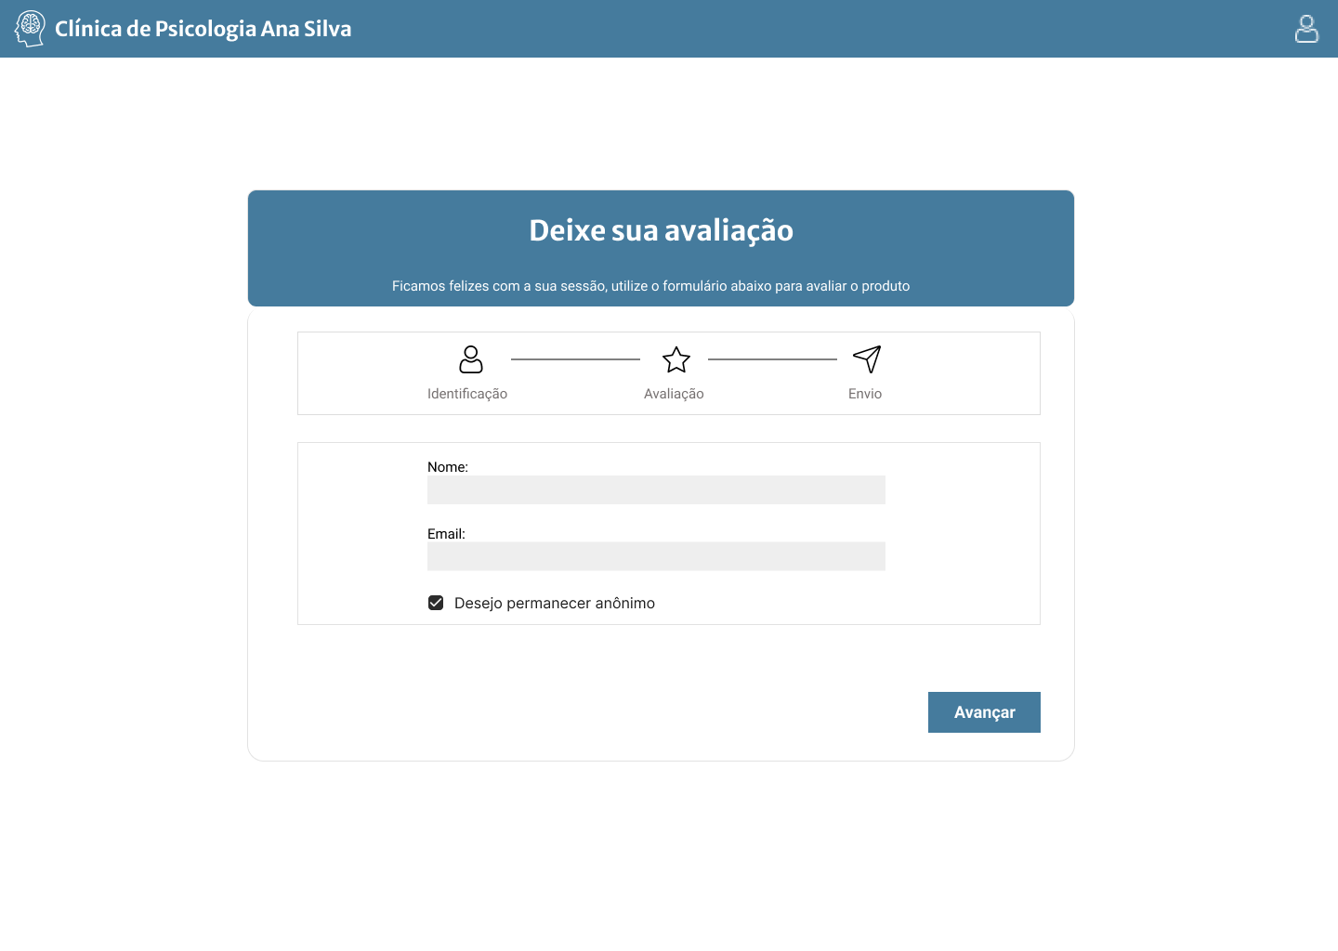

* Objetivo da tela: Permitir que o paciente escolha se identificar ou nâo
* De onde é chamada: Está e a tela incial ao acessar o sistema.
* Regras de Domínio:
  + Campo de e-mail: aceita apenas endereços de email válidos.
* Tipos de usuários: Psicóloga e pacientes podem acessar esta tela.

Tela 2: /avaliacao/avalie

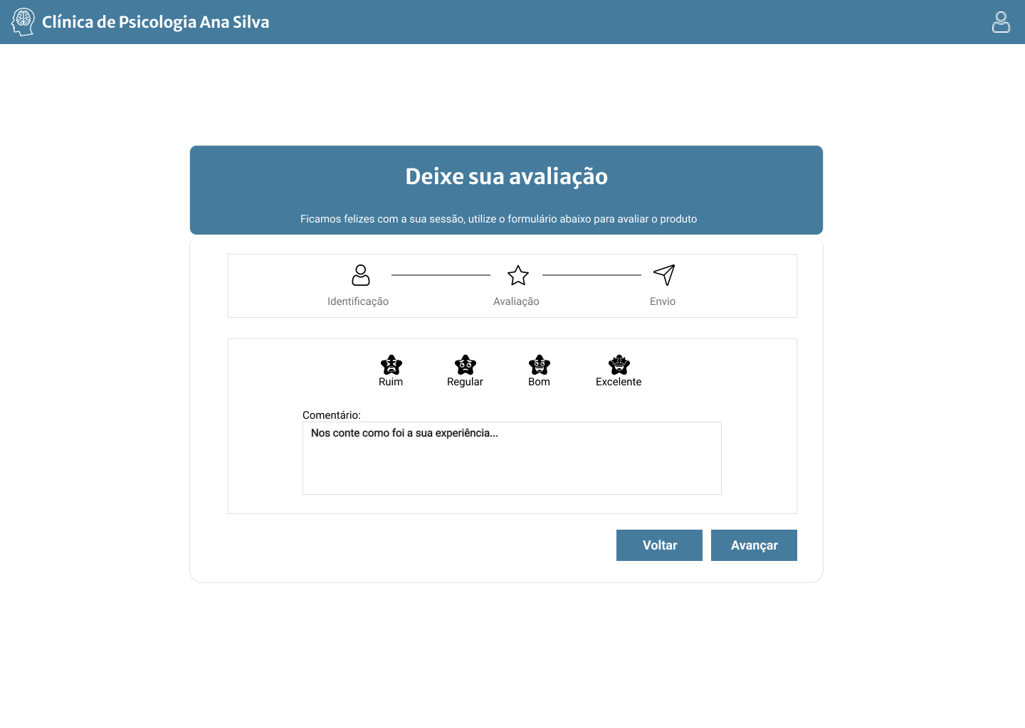

* Objetivo da tela: Permitir que o paciente avalie a sessão entre: ruim, regular, bom e excelente. Permitindo também que o mesmo possa fazer um comentário sobre a sessão.
* De onde é chamada: A partir que o usuário passa da página de identificação/home.
* Tipos de usuários: Psicóloga e pacientes podem acessar esta tela.

Tela 3: avaliacao/avalie/voltaria

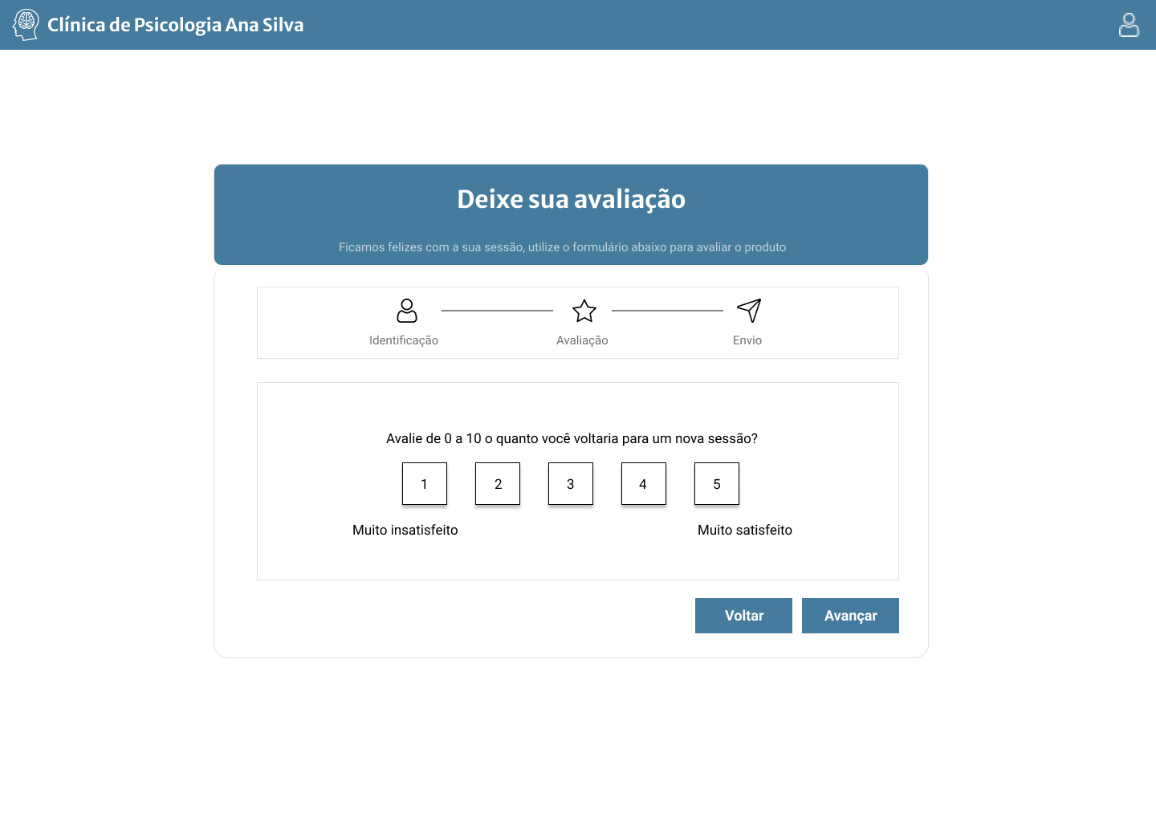

* Objetivo da Tela: Permtir que o paciente avalie de 1 a 5 o quanto ele voltaria para uma nova sessão.
* De onde é chamada: A partir que o paciente tenha avaliado a sessão.
* Tipos de usuários: Psicóloga e pacientes podem acessar esta tela.

Tela 4: /avaliacao/envio

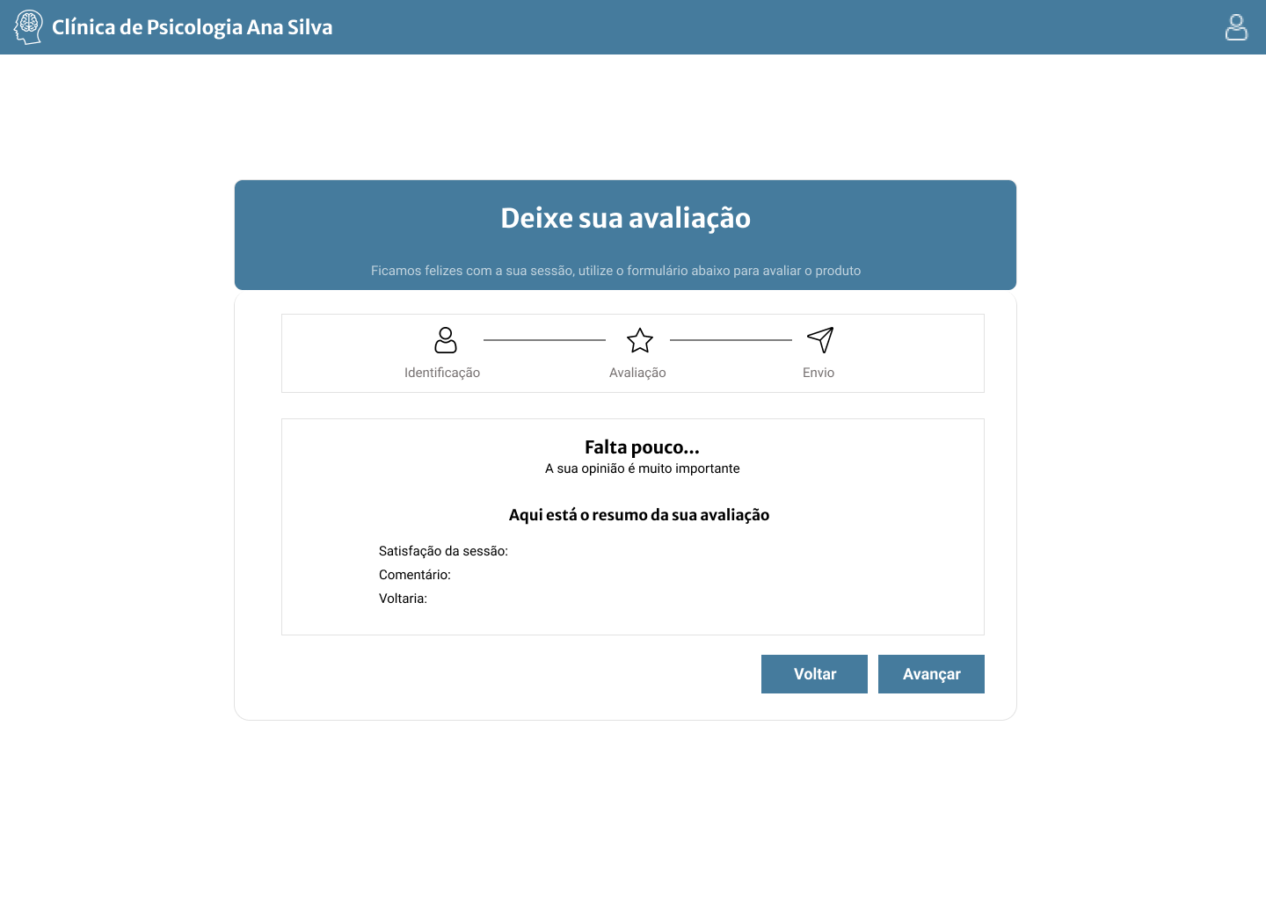

* Objetivo da Tela: Permitir que o paciente veja o resumo da avaliação dele como: satisfação da sessão, o comentário e o quanto ele voltaria para uma nova sessão.
* De onde é chamada: Assim que o usuário finaliza a avaliação da sessão.
* Tipos de usuários: Psicóloga e pacientes podem acessar esta tela.

Tela 5: /login

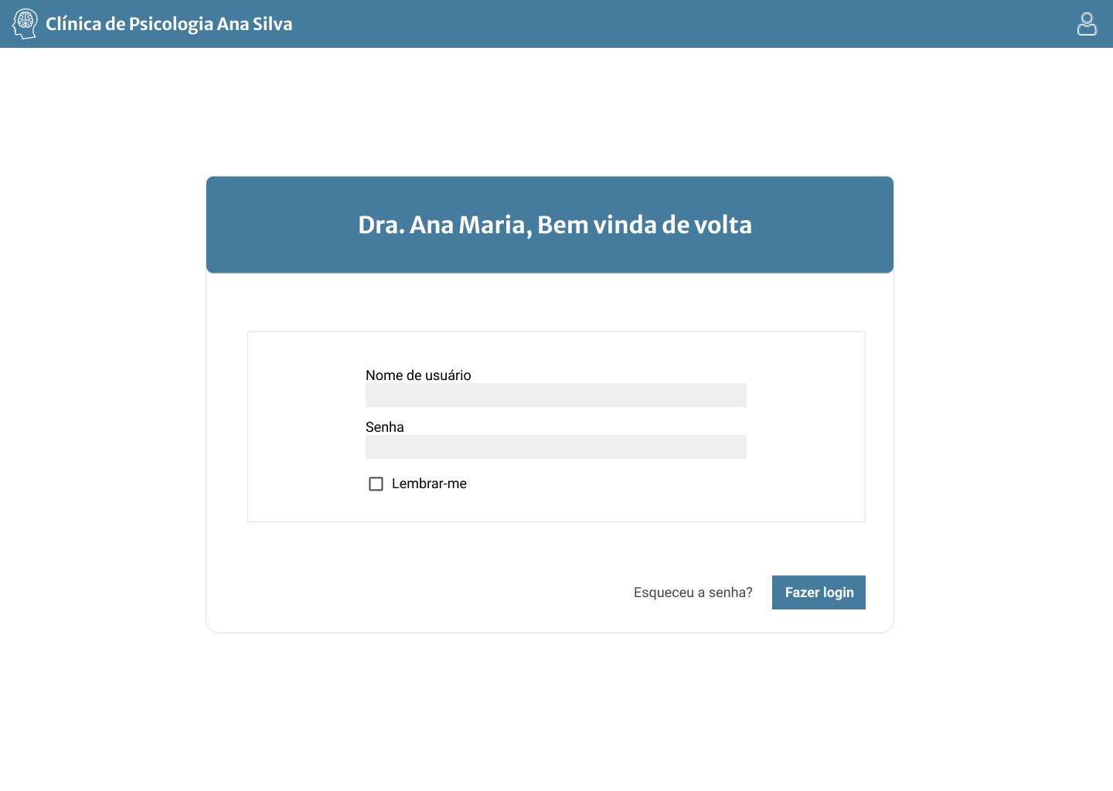

* Objetivo da Tela: Permitir que a psicóloga faça a autenticação e acesse sua conta no sistema
* De onde é chamada: A partir que a psicóloga clique no icone de usuário na header (cabecalho) na parte superior.
* Regras de Domínio:
  + Campo de nome de usuário: aceita apenas nomes de usuário válidos cadastrados no banco de dados.
  + Campo de senha: aceita apenas a senha vinculada ao nome de usuário no banco de dados.
* Tipos de Usuários: Psicóloga e pacientes podem acessar esta tela. No entanto, apenas a psicóloga pode se autenticar e acessar o sistema.

Tela 6: /login/forgotpassword

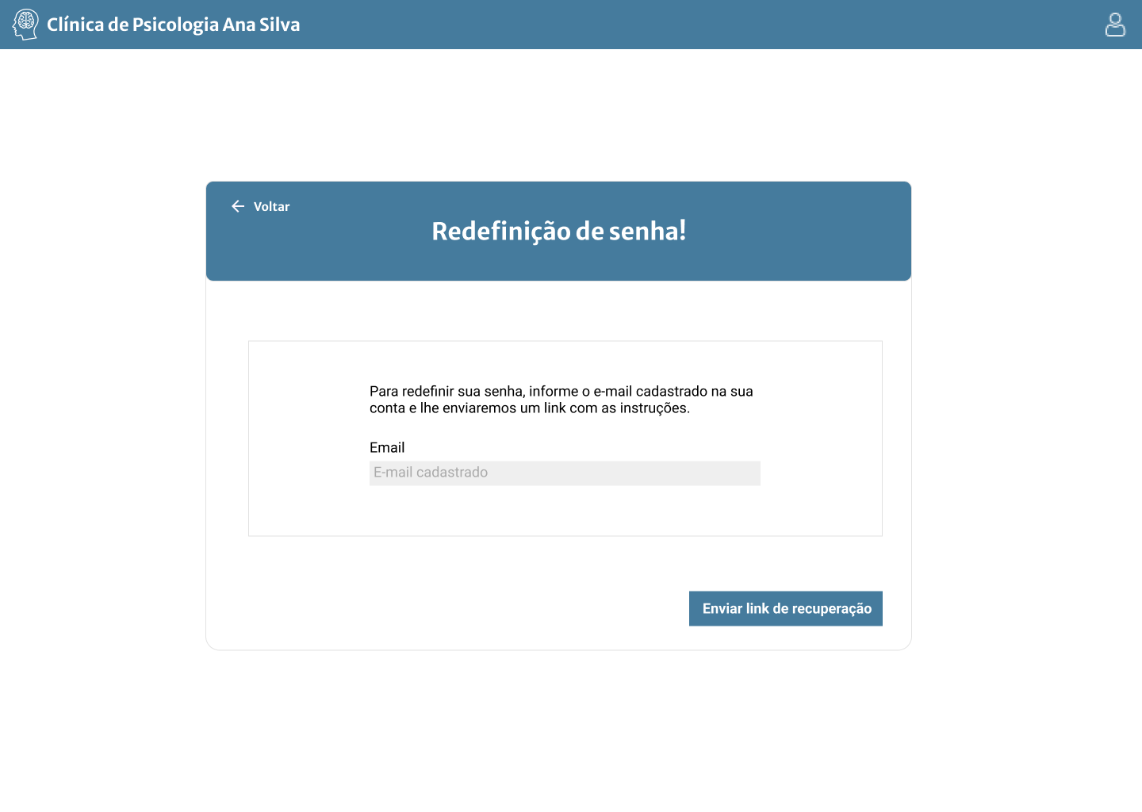

* Objetivo da Tela: Permitir que a psicóloga caso tenha esquecido sua senha ou por qualquer outro motivo, consiga enviar um e-mail com o link de recuperação de senha.
* De onde é chamada: A partir do momento em que a psicóloga clicar em esqueceu a senha na página de login.
* Regras de Domínio:
  + Campo de e-mail: Apenas e-mails cadastrados no banco de dados serão aceitos.
* Tipos de Usuários: Psicóloga e pacientes podem acessar esta tela. No entanto, apenas a psicóloga pode se autenticar e acessar o sistema.

Tela 7: /login/resetpassword

Tela 8: /adm

* Objetivo da Tela: Permitir que a psicóloga visualize os feedbacks fornecidos pelos pacientes em um dashboard.
* De onde é chamada: A partir do momento em que a psicóloga acesse sua conta no sistema.
* Tipos de Usuários: Somente a psicológa tem acesso a esta tela.